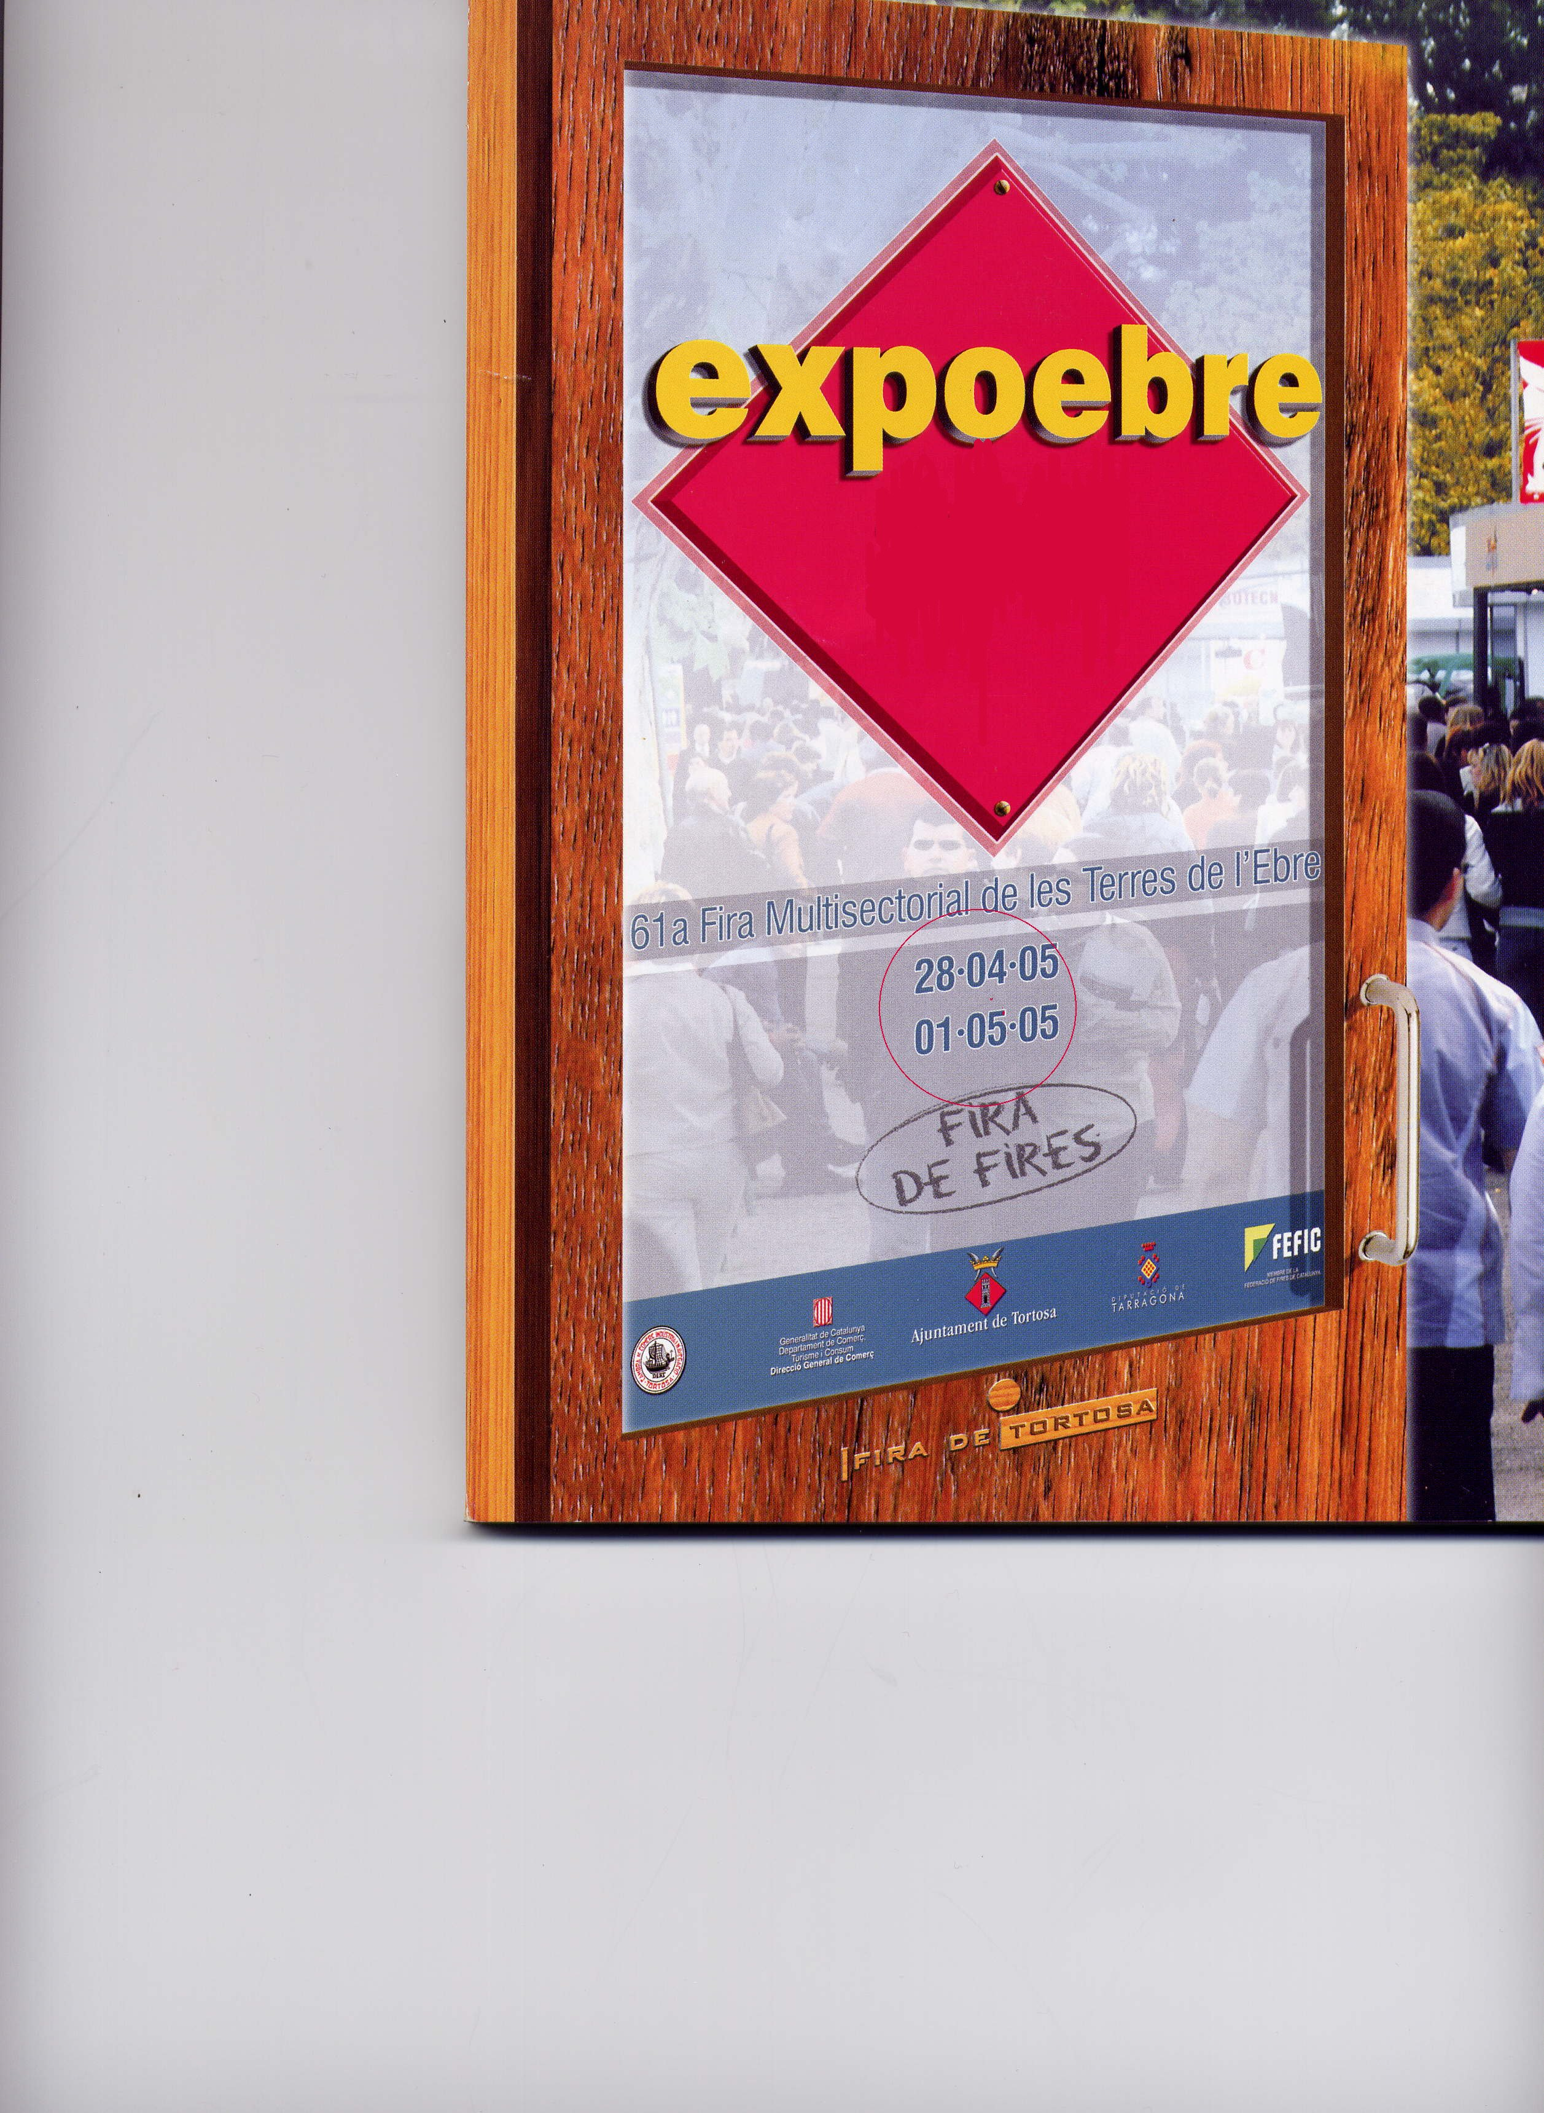

Quadern de la sortida

Cicle superior. Primària
LES FIRES. SITUACIÓ HISTÒRICA.

Les fires són un fenomen econòmic sorgit durant l’Edat Mitjana. Es tractava d’una trobada organitzada de diferents comerciants d’una localitat durant diversos dies i normalment un cop a l’any. Fomentava el comerç i l’activitat econòmica.

Després, el terme fira va anar evolucionant, anomenant des d’exposicions de ramats per a la venta fins a qualsevol tipus d’esdeveniment comercial. Actualment sol incloure activitats festives, amb atraccions. Aquestes últimes solen estar situades als afores de la ciutat.

Durant el desenvolupament de la fira s’aprofita, per a celebrar diverses activitats d’interès com fòrums, conferències, jornades tècniques, etc.
També són fires les fires de mostres. Es tracta d’exposicions generalistes on es mostren productes de diferents indústries. Solen estar dirigides al públic en general.
No sempre la finalitat de la fira és vendre el producte. Una funció important és la d’establir relacions amb els clients i realitzar nous contactes comercials.

ACTIVITAT 1

Situa a la línia del temps la durada de les fires des dels seus inicis.

IV | III | II | I | II | III | IV | V | VI | VII | VIII | IX
300 | 200 | 100 | 0 | 100 | 200 | 300 | 400 | 500 | 600 | 700 | 800

X | XI | XII | XIII | XIV | XV | XVI | XVII | XVIII | XIX | XX | XXI
900 | 1000 | 1100 | 1200 | 1300 | 1400 | 1500 | 1600 | 1700 | 1800 | 1900 | 2000

ACTIVITAT 2

Cerca informació sobre el concepte ECONOMIA i resol aquesta relació:
LES FIRES A TORTOSA
ECONOMIA = + INTERCANVI
Tortosa ha estat, des de l’Edat mitjana un important centre comercial. Tres factors ho afavorien: tenia port, llotja i era un important centre de comunicacions.

El primer certamen firal del segle XX fou l’anomenada Feria Agrícola-Alimenticia de l’any 1929; tingué caràcter excepcional coincidint amb la Fira Universal de Barcelona. L’any 1942 la Hermandad de Labradores y Ganaderos, juntament amb altres organismes provincials i locals van crear la Feria Provincial de Ganados, de periodicitat anual. Es feia al Parc Municipal i la data de celebració era la festa de Tots Sants. Per tal de millorrar les condicions climatològiques, l’any 1966 passa a fer-se al mes de maig i s’inclouen les Festes de Primavera. Un any més tard s’incorpora la Exposición de Maquinaria Agrícola. Gairebé deu anys després, el 1975 la XXI edició afegeix el caràcter de Mostra de productes de la llar, del comerç i l’alimentació amb la qual cosa assoleix la condició d’intersectorial. L’any següent comença a utilitzar la denominació de Expo-Ebro, que el 1980 passa definitivament a l’actual ExpoEbre, fira multisectorial de les Terres de l’Ebre.

ACTIVITAT 3

Situa l’evolució de la Fira a Tortosa al llarg del segle XX.

•Feria Agrícola-Alimenticia
•Feria Provincial de Ganados
•Feria de Ganados + Fiestas de primavera
•Feria de Ganados+Exposición de Maquinaria Agrícola
•Mostra de productes de la llar, del comerç i l’alimentació
•ExpoEbre, fira multisectorial de les Terres de l’Ebre

ACTIVITAT 4

A què creus que deu l’actual nom?

ACTIVITAT 1

Situació. Pinta, al següent plànol el recorregut que has fet per a arribar a l’Expoebre.
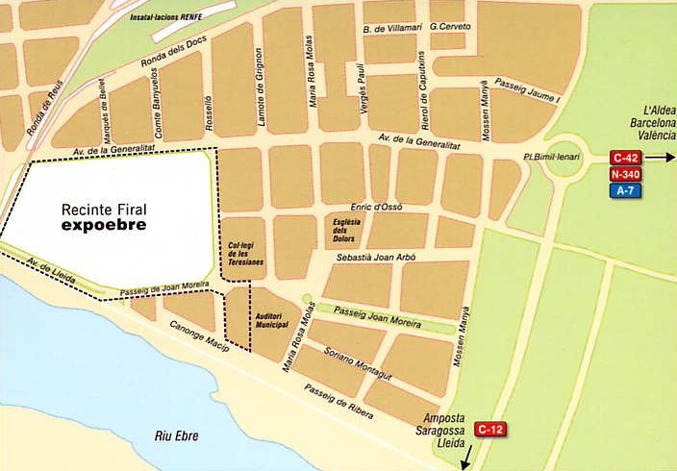

Expoebre, fira multisectorial de les Terres de l’Ebre organitza els espais segons els tipus d’expositors que hi participen.

Com ja saps, des d’una Feria Provincia de Ganados fins a arribar a l’actual fira multisectorial, s’han anat incorporant diferents sectors econòmics a l’exposició.

El conjunt d’activitat econòmica s’agrupa en:

• artesania,
• automoció,
• indústria, comerç, i serveis
• maquinària agrícola i industrial
• pavellons
• venda/alimentació

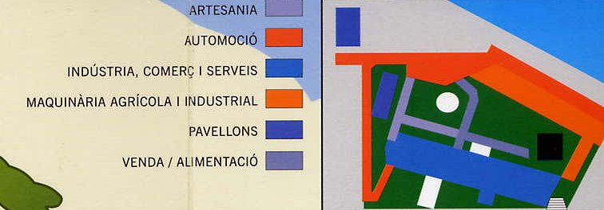

ACTIVITAT 2

Observa el plànol anterior. Quina creus que és l’activitat econòmica que més espai disposa?. Raona per què deu ser?

Hi ha un seguit d’oficis necessaris per al desenvolupament de la fira. Al llarg del teu recorregut pels espais d’Expoebre veuràs un seguit de persones que estan realitzant el seu ofici.

ACTIVITAT 3

Posa una creu als que veus desenvolupar durant la fira.

Venedor Músic Mestre

Hostessa Personal de seguretat

Metge Personal de neteja

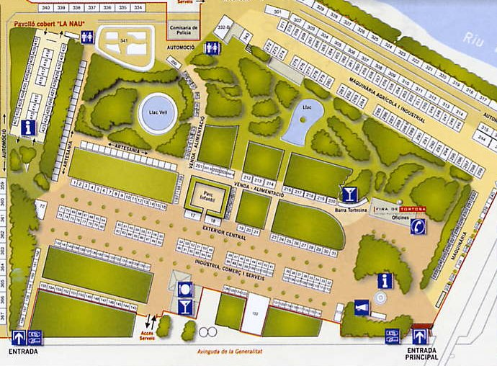
Expoebre té com a recinte firal el Parc Teodor Gonzàlez.

ACTIVITAT 3

Anota el nom d’un expositor, empresa, marca o artesa que t’hagi cridat l’atenció durant el recorregut.

Sector d’activitat.

ARTESANIA:
AUTOMOCIÓ:
INDÚSTRIA, COMERÇ I SERVEIS:
MAQUINÀRIA AGRÍCOLA I INDUSTRIAL:
PAVELLONS:
VENDA / ALIMENTACIÓ:

ACTIVITAT 4

Totes les edicions dediquen un dia a les Terres de l’Ebre. Acosta’t al punt d’informació i pregunta sobre les activitats a realitzar durant aquesta diada. Després anotes les que cregues més destacades.

ACTIVITAT 5

Durant la celebració d’Expoebre es relaitzen unes Jornades tècniques sobre temàtiques suggerides des dels diferents sectors econòmics. Al punt d’informació trobaràs les dades per a omplir les qüestions següents:
Titol:

Dates:

Lloc:

Contingut:

ACTIVITAT 6

Del Saló del Medi Ambient i la Sostenibilitat explica alguna proposta que afavoreixi l’estalvi d’aigua.

ACTIVITAT 1

Omple els quadre-resum següent:
EXPOEBRE
ACTIVITATS ECONÒMIQUES
ACTIVITATS FESTIVES
SALÓ MEDI AMBIENT I SOSTENIBILITAT

SECTORS ECONÒMICS

Escriu tres idees que hagis après en esta sortida.

